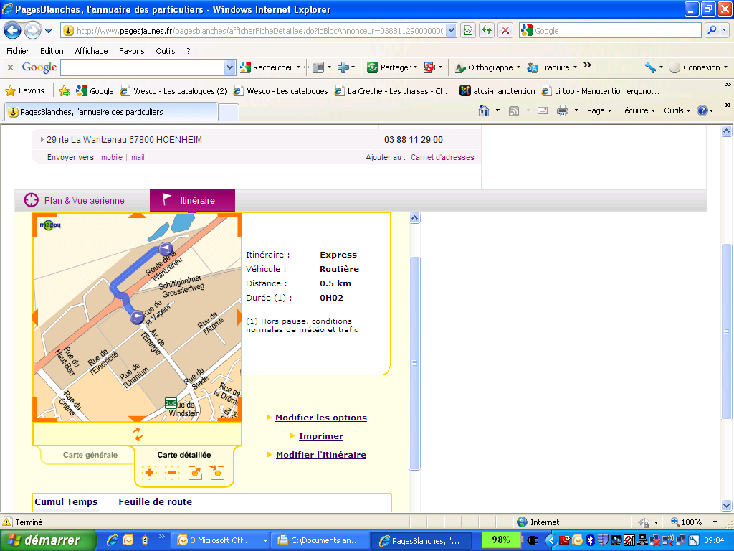

**Mc Donald’s**

Plan d’accès :

ACST, Service Prévention et Formation, 29 route de la Wantzenau 67800 HOENHEIM

**East Hôtel**

Super U